Сентябрь 2015 года - сентябрь 2020 года:
Список депутатов Собрания депутатов Сюрбей-Токаевского сельского поселения Комсомольского района Чувашской Республики

 | Номера  избират.  округов | Ф.И.О. | Дата рождения | Место рождения | Место работы | Должность | Образование | Место жительства
 | 1. | Хлебников Евгений Никандрович | 21.09.1964 | д. Сюрбей-Токаево  Комсомольского района  Чувашской Республики | ООО «Вираж» | водитель | Среднее общее | д. Сюрбей-Токаево,  ул. им. Пожеданова, д. 21
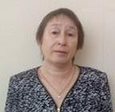 | 2. | Минина Любовь Николаевна | 16.06.1966 | д. Подлесные Чурачики  Комсомольского района  Чувашской Республики | не занят |  | Среднее общее | д. Напольное Сюрбеево, ул. Колхозная, д. 3
 | 3. | Филиппова Ирина Александровна | 17.12.1986 | д. Напольное Сюрбеево  Комсомольского района  Чувашской Республики | Сюрбей-Токаевский магазин ТПС | продавец | Среднее специальное, Чебоксарский техникум связи | д. Напольное Сюрбеево, ул. Колхозная, д. 31
 | 4. | Исаева Надежда Авдеевна | 03.01.1979 | д. Подлесные Чурачики  Комсомольского района Чувашской АССР | Администрация Сюрбей-Токаевского сельского поселения | инспектор по военно-учетной работе | Среднее специальное, Чебоксарский строительный техникум | с. Корезино,  ул. Кубнинская, д. 15
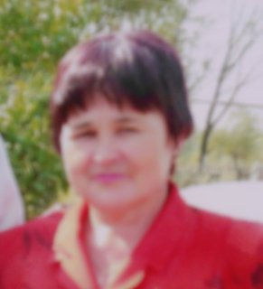 | 5. | Корнилова Надежда Васильевна | 11.11.1958 | д. Новые Мураты Комсомольского района  Чувашской Республики |  |  | Среднее общее | д. Подлесные Чурачики, ул. Колхозная, д. 6
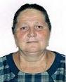 | 6. | Петрова Галина Николаевна | 18.07.1961 | д. Напольное Сюрбеево  Комсомольского района  Чувашской Республики |  |  | Среднее общее | д. Подлесные Чурачики, ул. Колхозная, д. 41
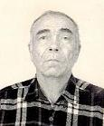 | 7. | Михеев Валерий Антонович | 15.08.1950 | д. Шурут-Нурусово  Комсомольского района  Чувашской АССР |  |  | Среднее общее | д. Подлесные Чурачики, ул. Комсомольская, д. 2
 | 8. | Романова Мария Семеновна | 19.01.1970 | д. Степное Яниково  Комсомольского района  Чувашской Республики | СХПК «Восток» | бухгалтер | Среднее специальное, Чебоксарский планово-экономический техникум | д. Подлесные Чурачики, ул. Пионерская, д. 15
 | 9. | Мавлютов Разик Шакирович | 03.08.1961 | д. Тябердино-Эткерово  Комсомольского района  Чувашской Республики | Комсомольское РПО | водитель | Среднее общее | д. Тябердино-Эткерово, ул. Школьная, д. 17

